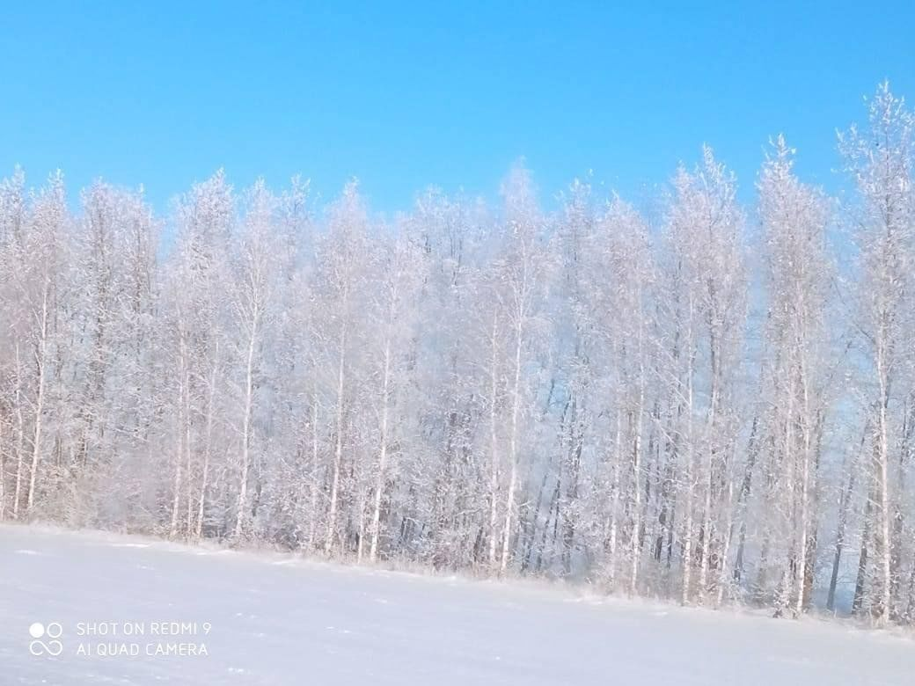
Хөрмәтле гражданнар! «Татарстан Республикасы Гидрометеорология һәм әйләнә-тирә мохит мониторингы идарәсе» хэбэр итэ:
аномаль салкын һава торышын билгеләү турында
2023 елның 5-13 декабрендә Әлки районы территориясендә башта циклонның арткы өлеше, аннары арктик антициклон йогынтысы астында һава температурасының шактый түбән төшүе һәм аномаль-суык һава торышы урнаштырылуы көтелә.
5-6 декабрьдә циклон тылында кечкенә Кар, 5 декабрь төнендә урыны белән буран булачак. Җил төньяк-көнбатыш юнәлешендә 5-10 м/с, 5 декабрь төнендә урыны белән 15-17 м/с кадәр көтелә.5 декабрь температурасы: төнлә -8 тәшкил итәчәк..-13°, көндез -6..-11°. 6 декабрь төнендә температура -14кә кадәр төшәчәк..-19°, көндез -12 көтелә..-17°.
7 декабрьдә республикага Арктиканың аз болытлы антициклоны таралачак. Алдан фаразлар буенча, бу антициклонның йогынтысы ким дигәндә 13 декабрьгә кадәр сакланачак. Төнлә һава температурасы -23кә кадәр төшәчәк..-29°, түбән районнарда -34°, көндез -20 ° дан югары түгел дип фаразлана..-25°. Көнлек уртача һава температурасы нормадан 10-20°түбәнрәк булган аномаль-суык һава торышы көтелә.
Россия гадәттән тыш хәлләр министрлыгының Татарстан Республикасы буенча Баш идарәсе:
Туңу куркынычының төп факторлары булып: тыгыз һәм дымлы кием һәм аяк киеме, кан тамырлары белән проблемалар, алкоголь исереклеге, шулай ук хәлсезлек һәм артык арыганлык тора. Салкыннан саклану өчен катламлы киенегез – һава катламнары җылылыкны саклый, йон носки киегез – алар дымны сеңдерәләр, аякларын коры калдыралар, җылы варежкалар, баш киеме һәм шарфсыз салкынга чыкмагыз; даими актив хәрәкәт кирәк.
Көчле салкыннарда ерак йөрмәү һәм сәяхәт итмәү яхшырак. Автомобиль механизмнарында юл-транспорт һәлакәтләре һәм кинәт килеп чыккан хаталар куркынычы кискен арта. Машина йөртүчеләргә дә үз куркынычсызлыкларын истә тотарга кирәк-сезон буенча киенергә, җылы кием һәм аяк киеме турында онытмаска, кайнар чәй запасы булырга, мөмкин кадәр ягулык запасы булырга тиеш.
Автомобильдә начар күрү шартларында хәрәкәт иткәндә артык үзгәртеп корулардан, узып китүләрдән, алданудан баш тартырга кирәк.
Кинәт тормозлаудан сакланырга кирәк: туктау кирәк булганда тизлекне җайлы киметергә кирәк. Тормоз педаленә берничә тапкыр басыгыз, шуның белән артыгызда хәрәкәт итүче машина йөртүчеләрне кисәтүче сигнал бирегез.
Мөмкин булса, сәяхәтләрдән сакланыгыз, табигатьтә озак йөрүдән баш тартыгыз.
Һәркайсы бәла – каза очрагында сез һәрвакыт бердәм ашыгыч хезмәтләр чакыру номерына мөрәҗәгать итә аласыз «112».
Шалтыратулар тәүлек әйләнәсе һәм шәһәр һәм кәрәзле телефоннардан бушлай кабул ителә.Россия гадәттән тыш хәлләр министрлыгының ТР буенча Баш идарәсенең" ышаныч телефоны "
8 (843) 288-46-96.

